ВІДЗНАЧЕННЯ НАЙКРАЩИХ НАУКОВЦІВ ТА НАЙКРАЩИХ НАУКОВИХ КОЛЕКТИВІВ УМАНСЬКОГО НУС
28 травня в Уманському НУС відбулося урочисте засідання з нагоди відзначення найкращих науковців та найкращих наукових колективів університету. Дана подія відбулась напередодні святкування 175-річчя університету – найстарішого закладу вищої освіти на теренах України, близького і дальнього зарубіжжя. Університет має глибокі історичні наукові традиції, започатковані ще у 19 ст. Упродовж останніх 5 років науковцями університету опубліковано більше 3 тис. праць у фахових виданнях, 103 патенти, 138 монографій. Зростає опублікованість науковців університету у наукометричних базах даних Scopus і Web of Science та цитованість вчених у міжнародних виданнях, що свідчить про затребуваність наших наукових досліджень. Нині наука, завдяки наполегливій праці вчених, має сучасні технологічні розробки.
Урочисту Академію відкрив, проректор з наукової та інноваційної діяльності,
доктор сільськогосподарських наук, професор Віктор Карпенко.

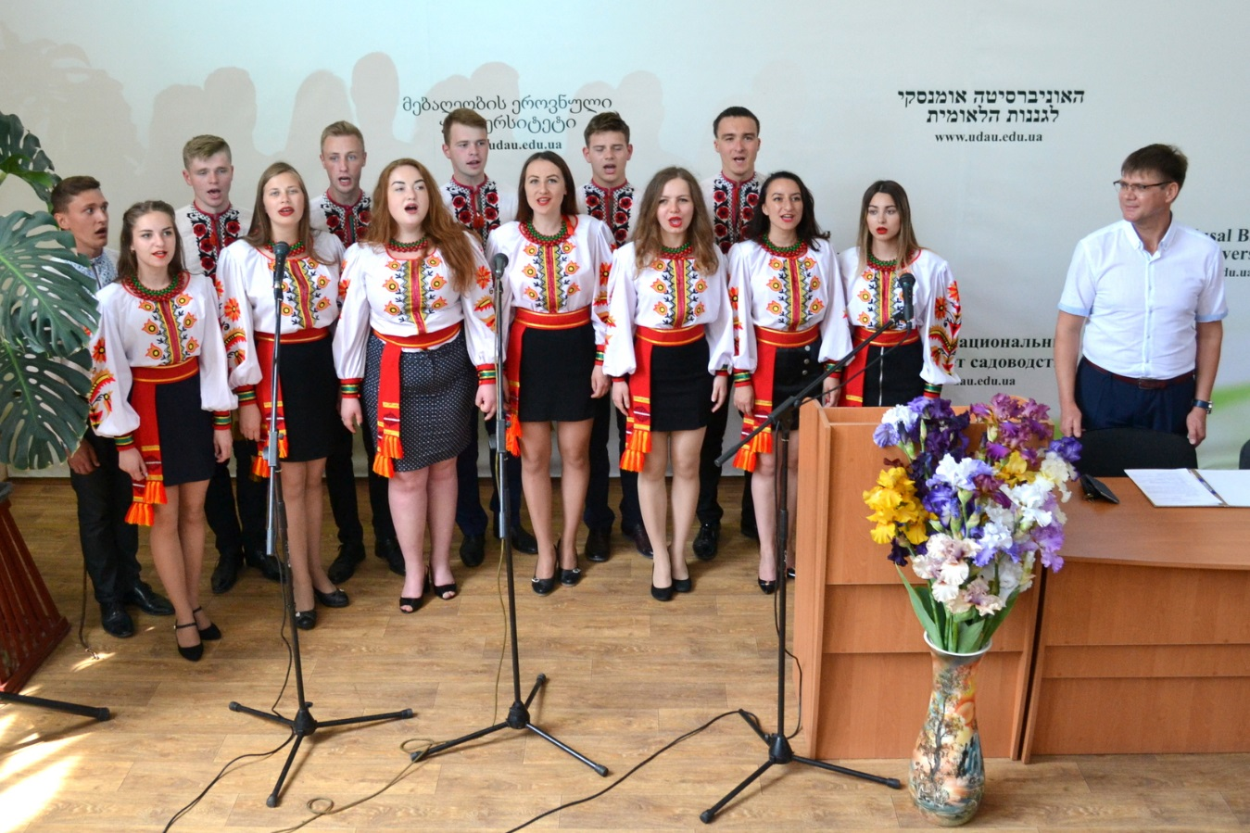
В рамках заходу присутні ознайомились з презентацією співробітника НДЧ, доцента Андрія Чернеги «Видатні науковці Уманського національного університету садівництва».
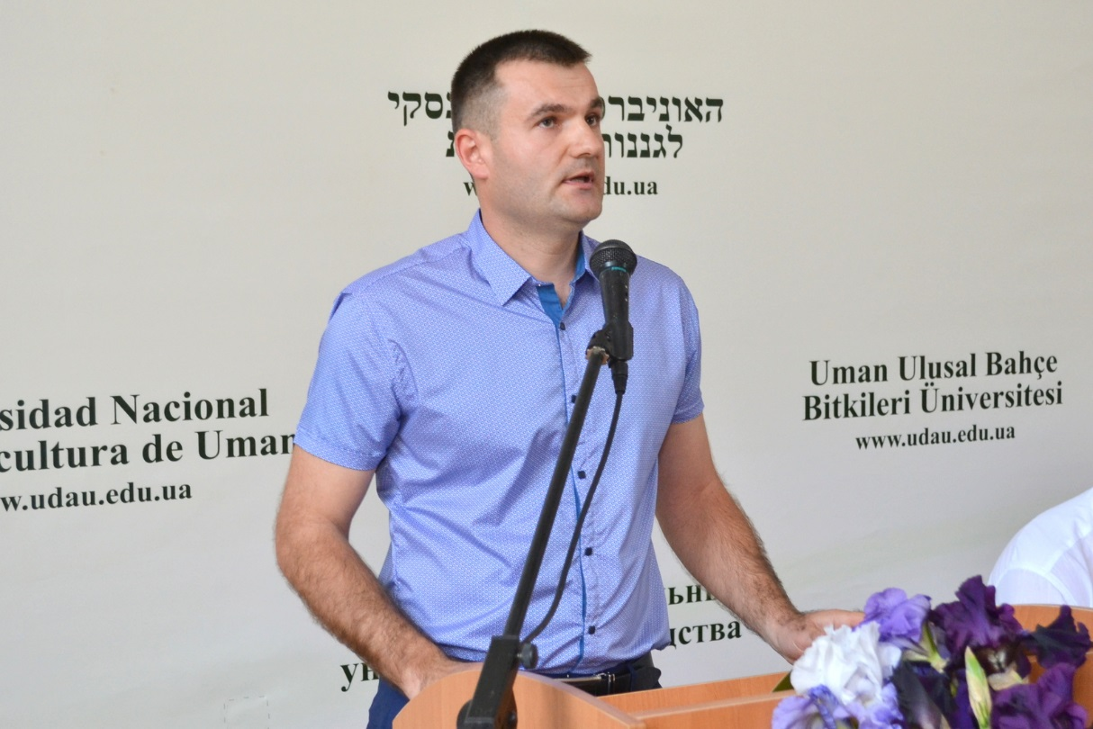
Із вітальним словом до науковців та гостей звернулась, ректор університету, доктор економічних наук, професор Олена Олександрівна Непочатенко.
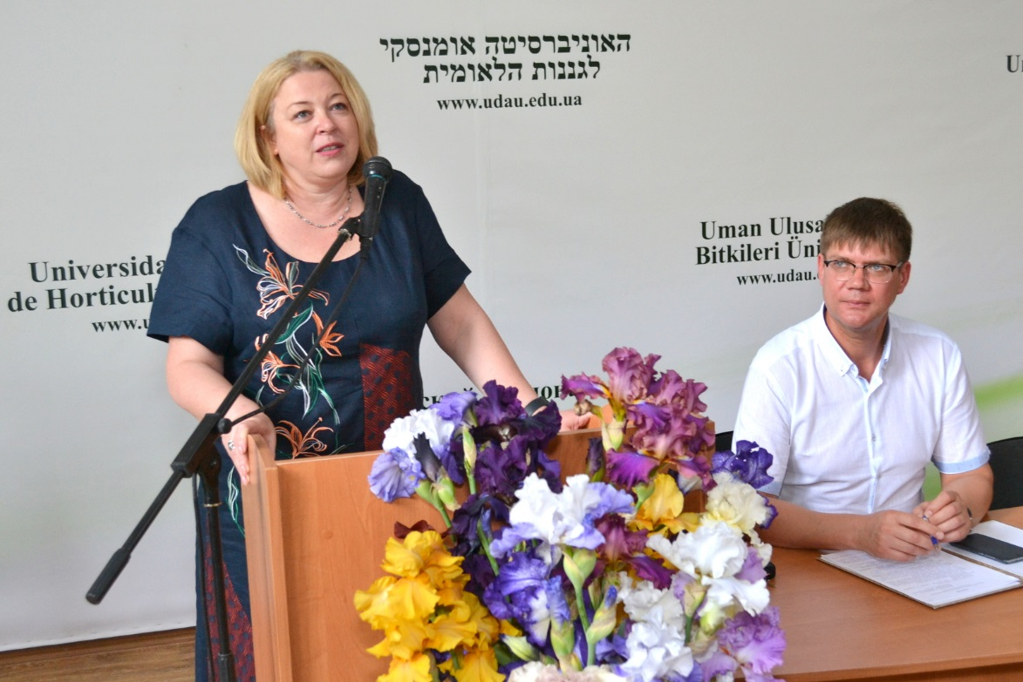

Привітали науковців університету та вручили нагороди та й поважні гості: очільник міста Олександр Цебрій, голова Уманської районної державної адміністрації Євгеній Данченко, голова Уманської районної ради Оксана Супрунець, голова Управління агропромислового розвитку Уманської райдержадміністрації Валентина Мовчанюк, голова Уманської районної профспілкової організації працівників АПК Варвара Гаркава.
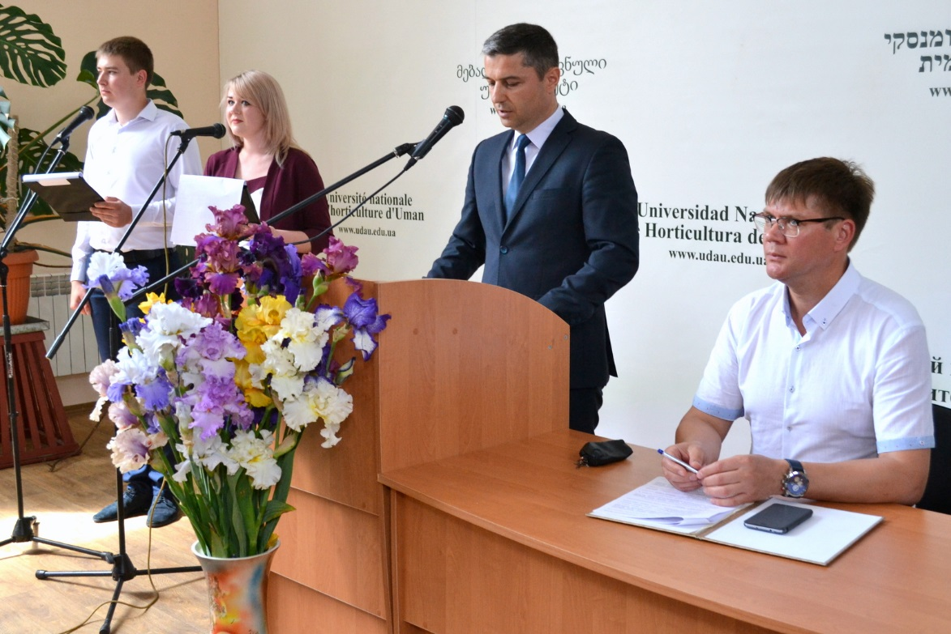

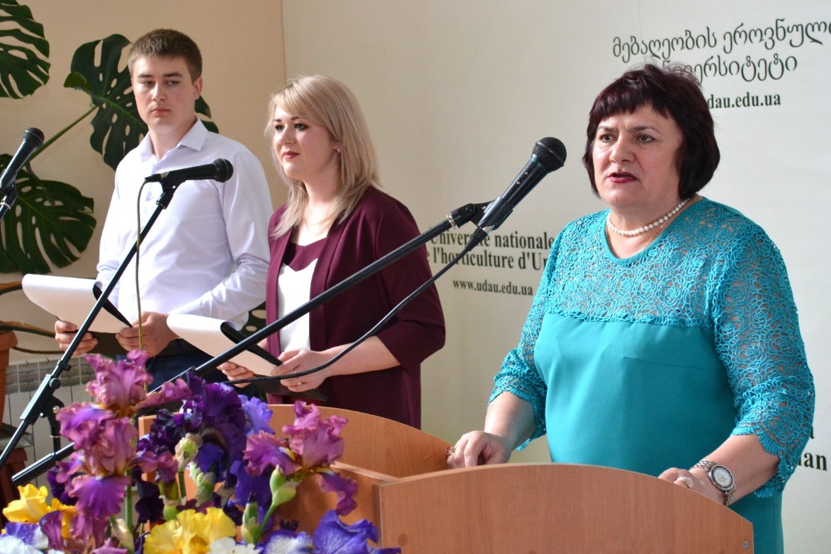

НДЧ УНУС

